Муниципальное учреждение дополнительного образования
«Центр эстетического воспитания детей»
города Саранска Республики Мордовия

Урок по живописи на тему:
«Поэтапное рисование деревьев»
(для детей 8 - 12 лет)

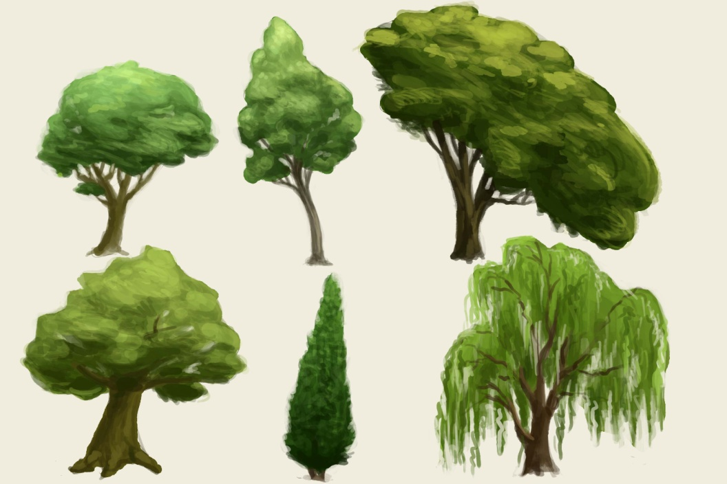

подготовила
педагог дополнительного образования
студии изобразительного искусства
Калиниченко Татьяна Александровна

Саранск 2023
Тема урока: «Поэтапное рисование деревьев»
Цель урока:
- научить рисовать поэтапно деревья разных пород
Оборудование:
- лист бумаги, карандаши графитные: НВ, В3, В6

План занятия:
I. Организационный момент.
II. Проверка готовности к уроку.
Необходимо подготовить рабочее место и принадлежности к занятию.
III. Изучение нового материала.
Объяснение последовательности выполнения работы.
IV. Самостоятельная работа учащихся.
Руководство процессом изобразительной деятельности.
V. Выставка работ учащихся.
Просмотр и анализ работ учащихся.
VI. Итог занятия.
Оценка работ.
Ход занятия
Как нарисовать дерево живое, красивое и естественное — тема нашего сегодняшнего урока.
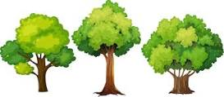
Основные ошибки
Основные ошибки в рисовании деревьев, это:
- Отсутствие объема
Отсутствие объема в рисунке (в цвете или черно-белом) достигается путем использования разных по тону и интенсивности красок. Даже в пасмурный день какая-то часть кроны и ствола будет боле затенена, а какая-то меньше. В гуще листвы всегда краски темнее. Представляйте себе дерево как шар (крона) и цилиндр (ствол), чтобы понять, как образовываются тени на этой сложной форме.
Вот примеры:
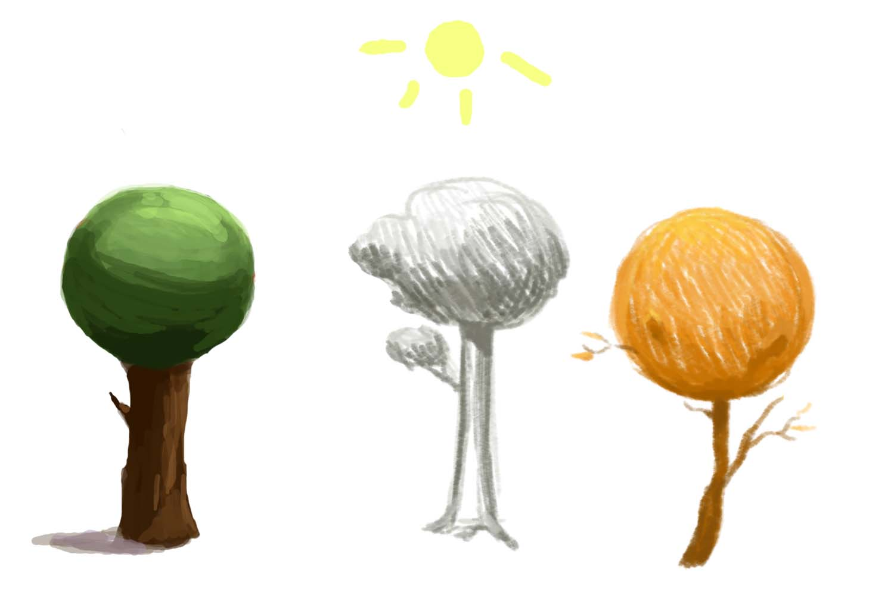
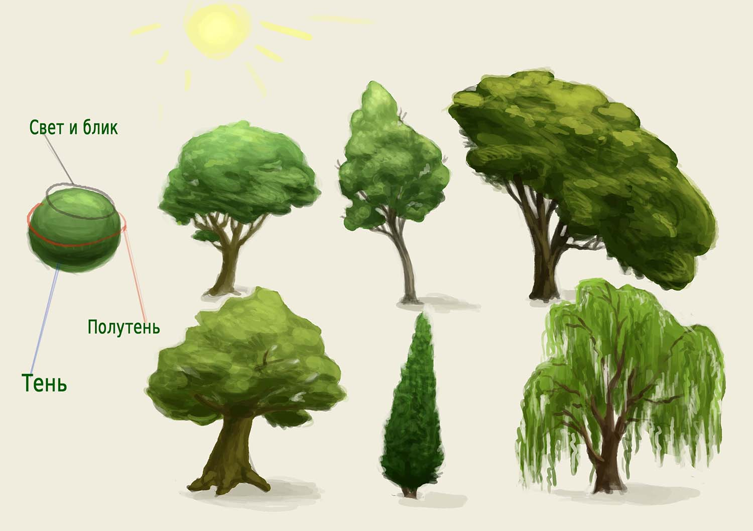

- Слишком правильные и неестественные формы
Чтобы избежать этой ошибки деревья нежно рисовать легко и быстро, и если рука у вас где-то дрогнет, это будет более естественно, чем когда все линии будут очень складные и росные. В природе не найдешь совершенно одинаковых деревьев, идеально симметричной кроны или ствола. Всегда что-то выбивается из общего строя. Всегда что-то выбивается из общего строя, и именно это придает дереву (растению) и вашему рисунку большей живости и естественности.
Совет: Перед тем как начинать рисовать лес или парковую аллею, потренируйтесь отдельно на листе рисовать деревья и кусты, так чтобы они у вас начали получаться легко и непринужденно. Важно, чтобы вы могли быстрыми движениями намечать стволы и ветки, это поможет избежать «одиноковости» в вашей работе. После тренировки приступайте к более серьезной задаче.
Пример:
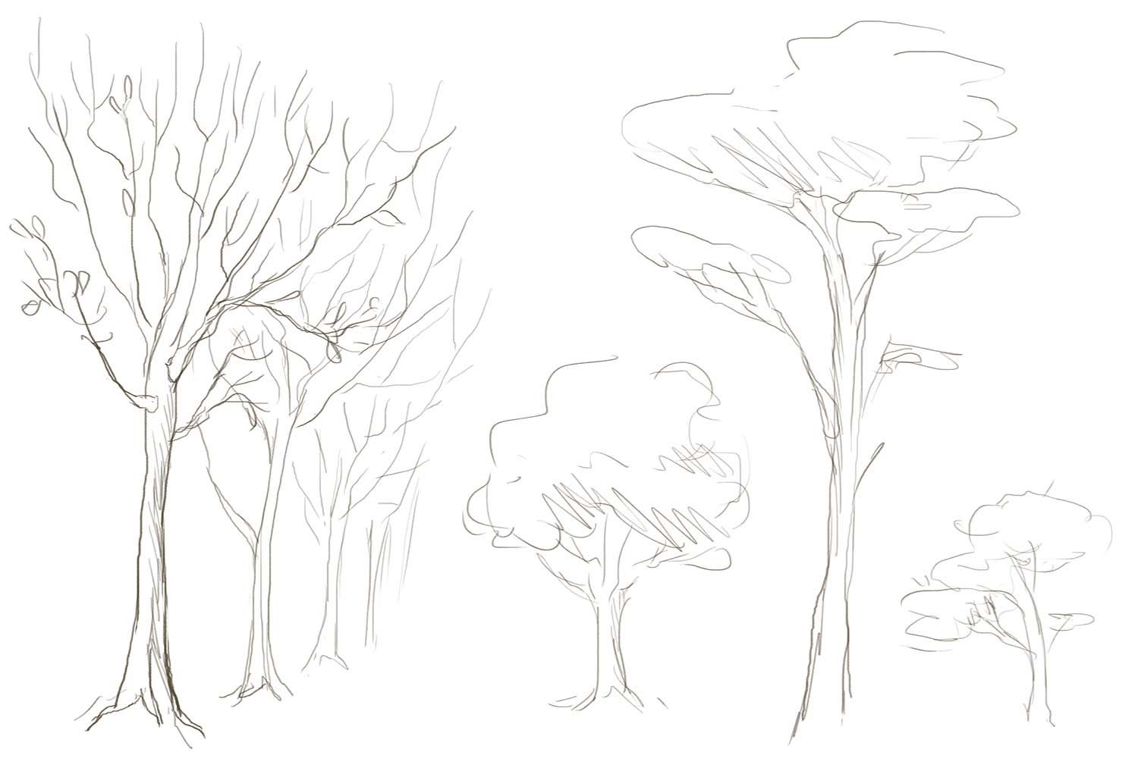

Рисуем поэтапно
В природе существует огромное количество деревьев, у каждого свой характер. Давайте попробуем поэтапно изобразить разные виды деревьев, чтобы лучше понять процесс создания такого рисунка и некоторые нюансы.
Определяем общую форму
Главное правильно определить общую форму дерева, его кроны и ствола. Если оно как-то наклонено или повернуто, то уже на самом первом этапе важно отметить и это направление.
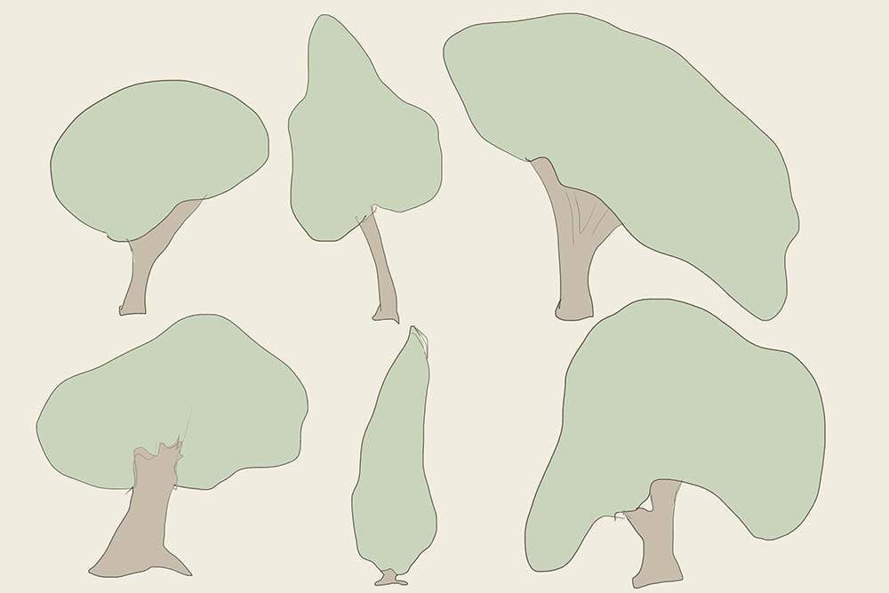

Изначальный набросок может выглядеть очень примитивно, но важно, чтобы уже по нему можно было догадаться, это за дерево или куст. Никакие детали сейчас не нужны и не важны.
Уточняем силуэт
Понятная форма и правильное направление (поворот, изгиб или наклон), хорошая основа для некой детализации и уточнений.
Сейчас, мы можем уточнить силуэт кроны, какие-то небольшие выступы веток, показать просветы, уточнить размещение и направление веток на стволе и среди листвы.
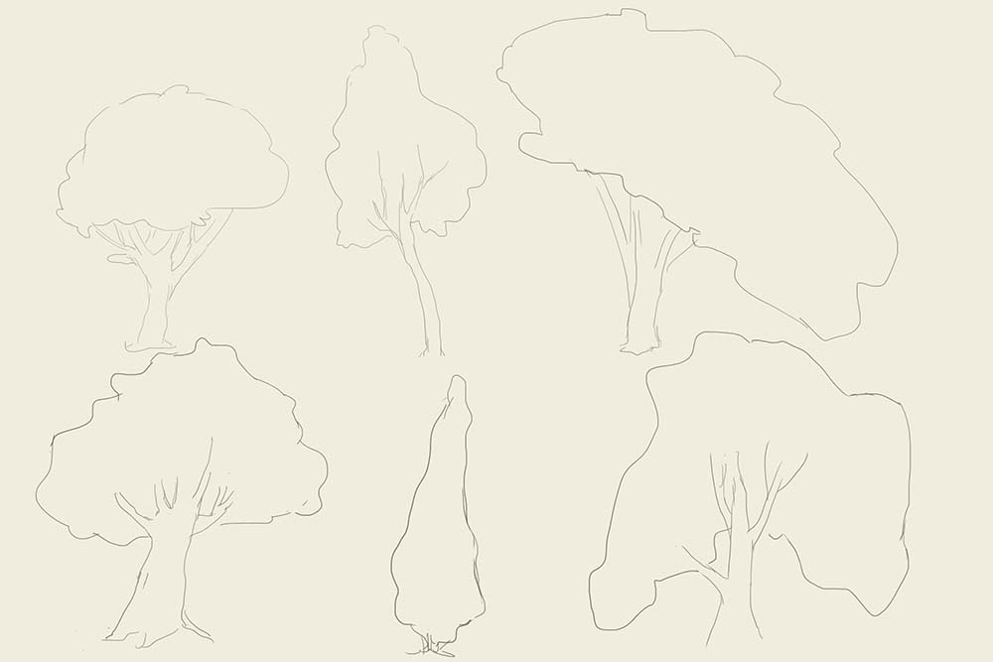
Помните о том, что слишком ровненькие и симметричные деревья не будут выглядеть естественно.
Добавляем общий тон и цвет
Эскиз готов и теперь мы можем взять в руки краски или карандаш и придать дереву большей выразительности и объемности.
Если вы работаете с любыми красками (кроме акварели), то крону и ствол можно сразу окрасить общим цветом, не показывая свет и тень.
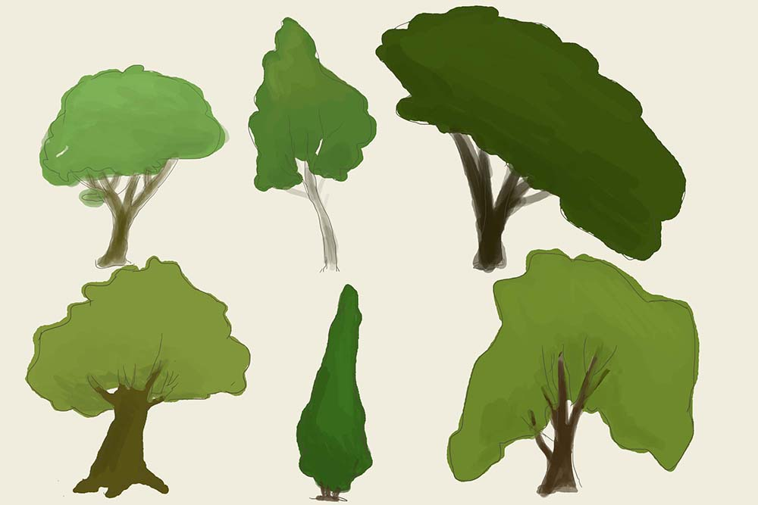

На этом этапе важно подобрать удачный оттенок для листвы и ствола, характерный именно этому виду деревьев и соответствующий освещению.
Пятна света и тени
После того как основные краски подобраны и нанесены стоит придать некой объемности. Для этого, в зависимости от освещения, нужно показать тень и свет на всей кроне, не выделяя ветки и на стволе.

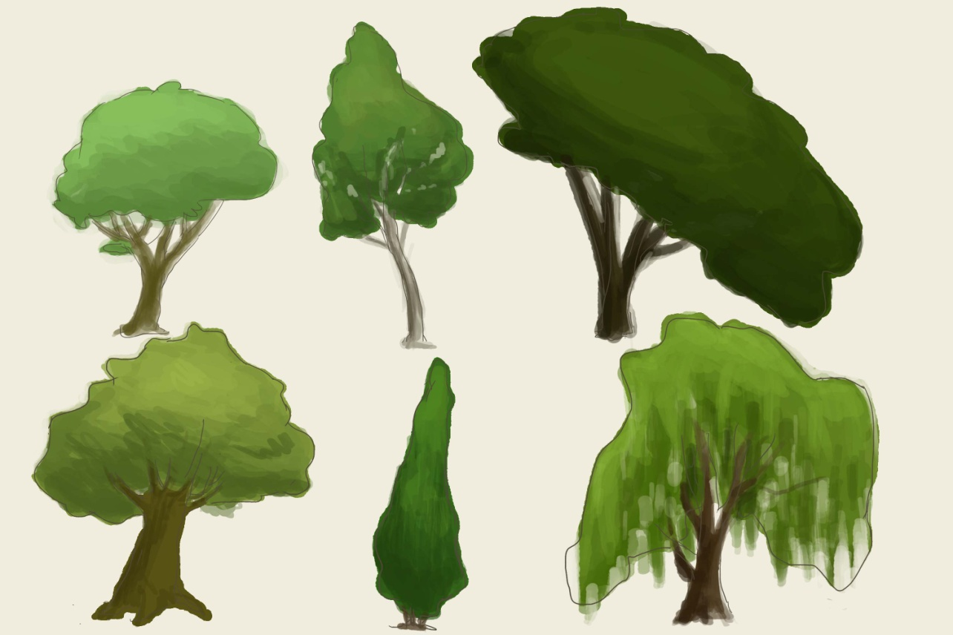

Также сейчас нужно отметить тень на стволе, в зависимости от расположения солнца.
Мелкие формы и детали
Когда общий объем показан, можно выделить отдельные ветки, гроздья веток, углубления и просветы между листьями. Если есть потребность можно выделить некоторые листики на переднем плане, так возникнет ощущение более сильной детализации.

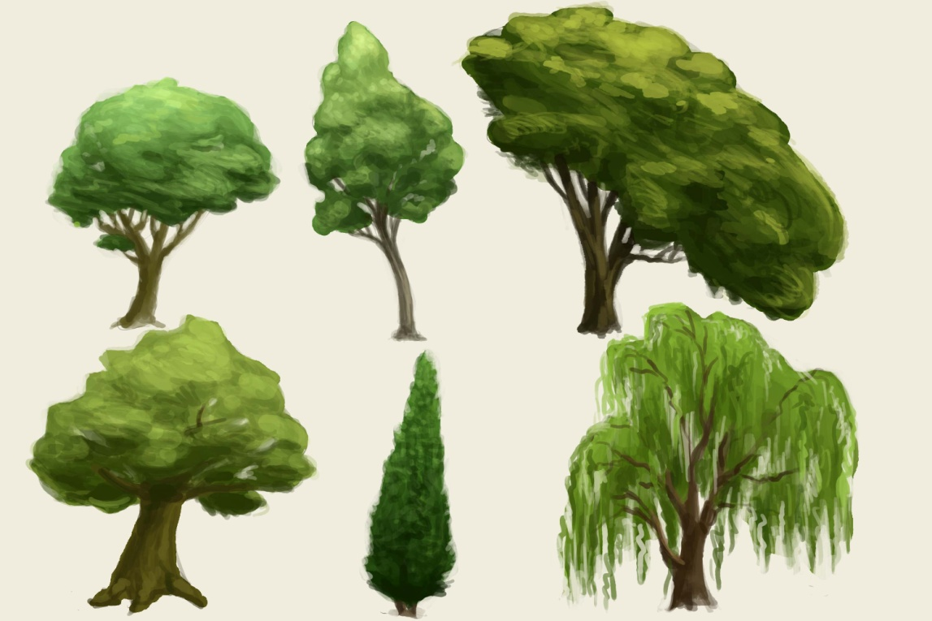

Не стоит вырисовывать каждый листик, так картинка станет похожей на детскую. Ведь когда мы смотрим на лес мы видим общую картину, и лишь приглядываясь, концентрируя внимание, можем разглядывать отдельные листики.
Деревья без листвы
В холодную пору деревья остаются без листьев, это тоже интересная тема в изобразительном искусстве. Рисовать сухие ветки хорошая практика для любого художника, так как здесь нужно правильно показывать объем, направление, форму, ракурс и перспективу.
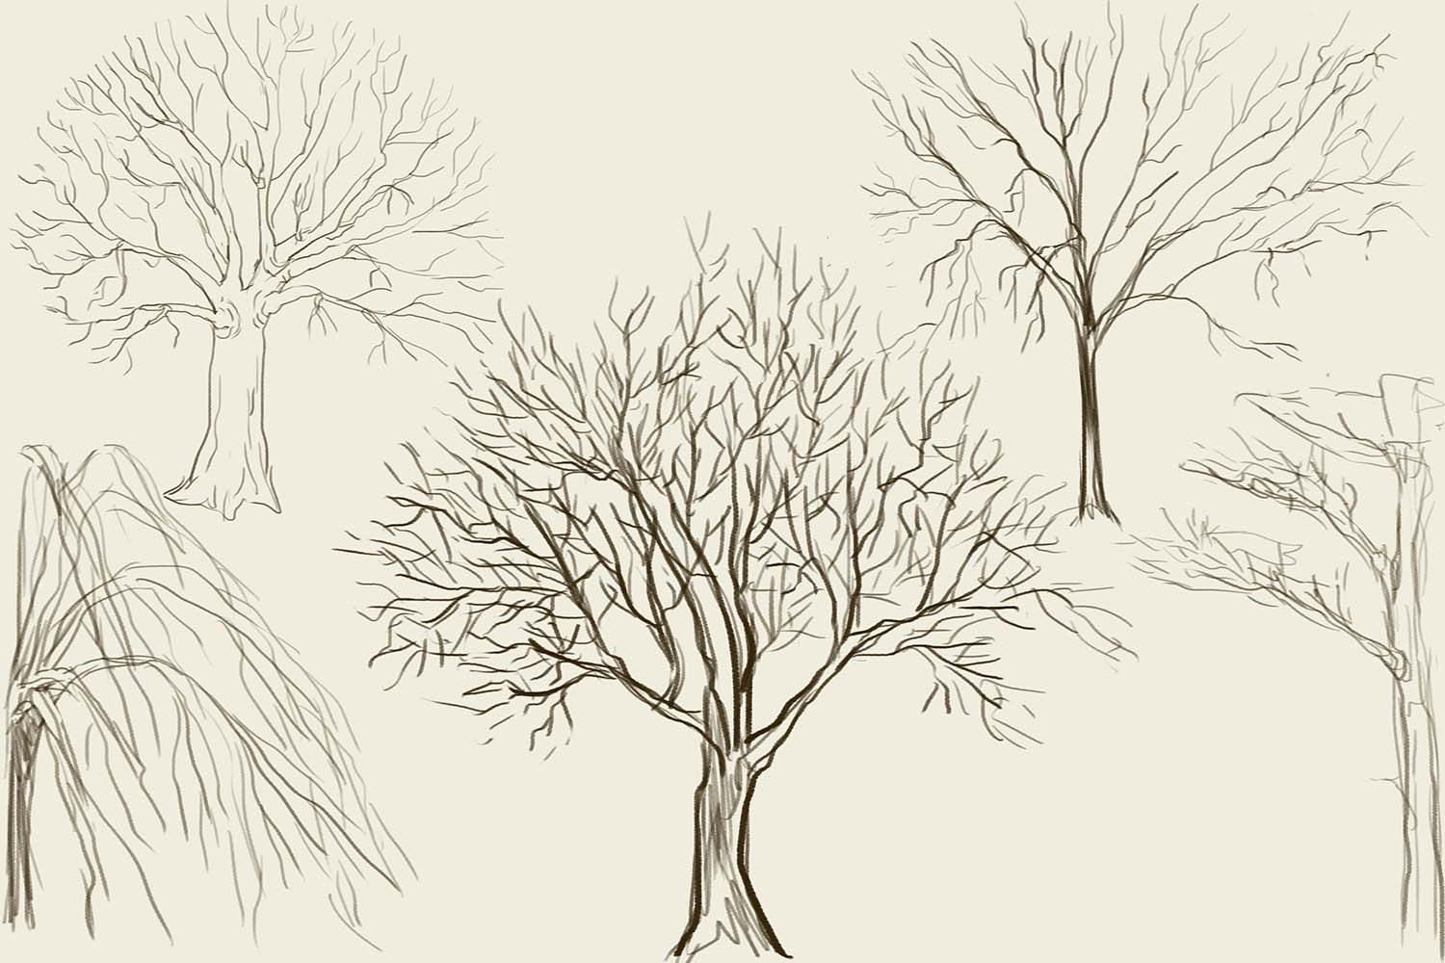
Каждому виду дерева присуще различное расположение веток, это обязательно сто учитывать. У некоторых деревьев веточки мелкие, с множеством изгибов, расположены они близко. У других — наоборот, ветки длинные, прямые с минимумом ответвлений. Также обратите внимание на форму кроны без листьев.
Примеры для вдохновения
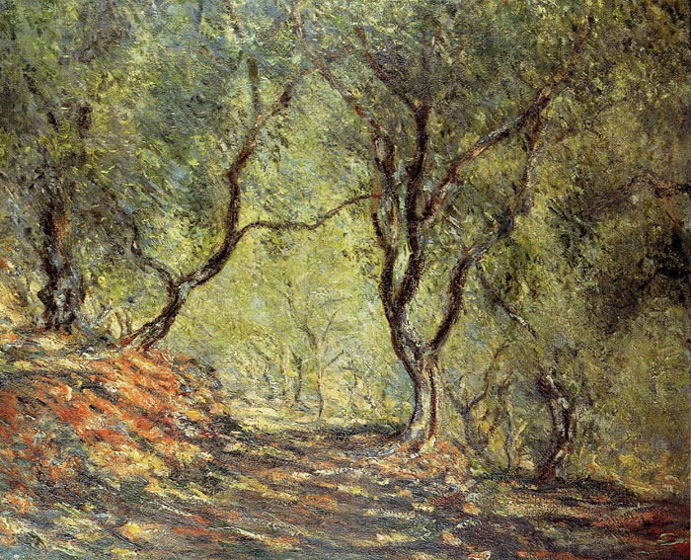
Клод Моне, Оливковые деревья в саду Морено
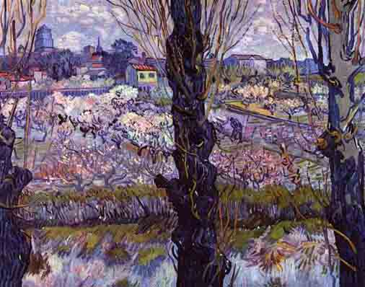
Винсент Ван Гог, пейзаж с деревьями

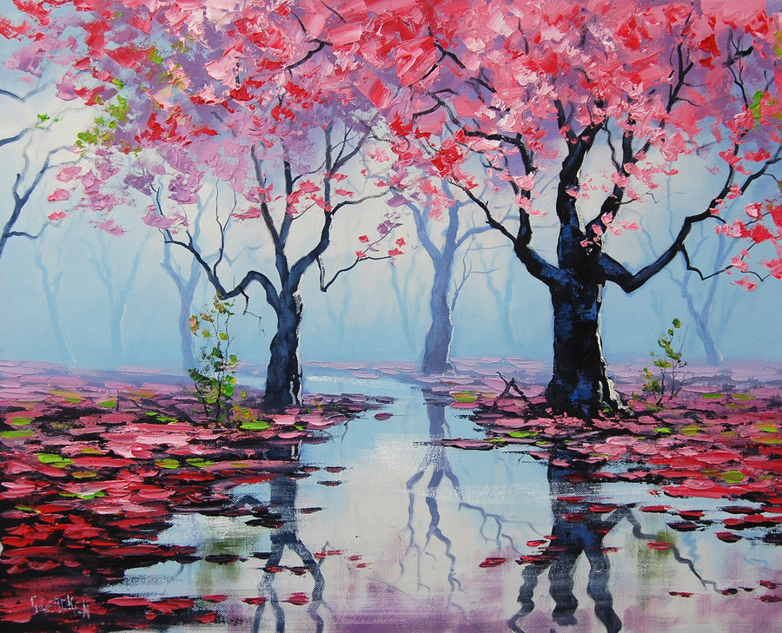
Сюжет с деревьями, автор Graham Gerken
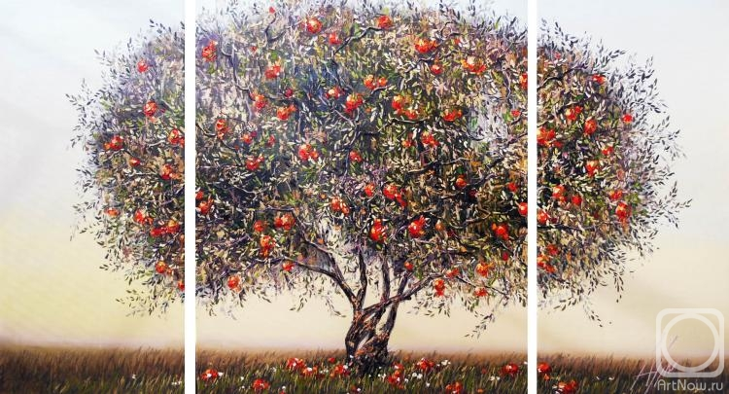
Современная живопись, автор Апазидис Димитрис

